Guatemala Express  
  
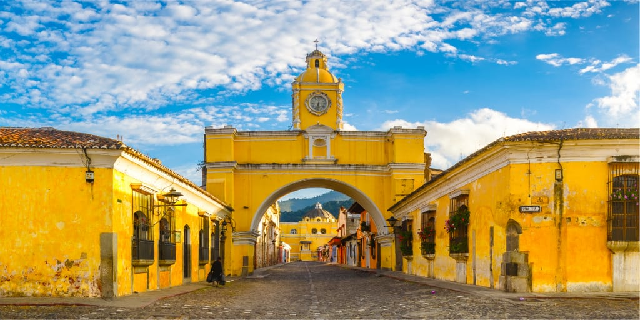

**Vigencia:**Agosto – Diciembre 2025

**Sitios a visitor**

* Guatemala
* La Antigua

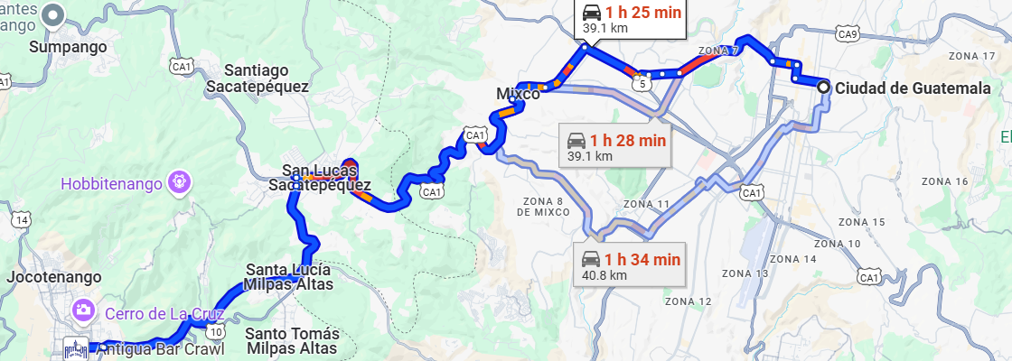

##### 

**Día 1: Aeropuerto Guatemala - La Antigua**

Recepción en el aeropuerto de Guatemala y traslado a nuestro hotel en La Antigua Guatemala. Alojamiento.

**Día 2 y 3: La Antigua**

Desayuno. Dispondremos de días libres para disfrutar de La Antigua, Patrimonio Cultural de la Humanidad, paseando por sus calles empedradas, apreciando sus estilos arquitectónicos de antaño, conocer los principales miradores ubicados en medio de las montañas de alrededor, disfrutar del destino ideal para los amantes de la naturaleza, la arquitectura y lo cultural. Como actividades opcionales sugerimos realizar una excursión al Volcán Pacaya y una visita guiada a la ciudad de La Antigua. Alojamiento.

Día 3: | La Antigua – Aeropuerto Guatemala

**Desayuno. Traslado al aeropuerto de Guatemala Ciudad. Fin de nuestros servicios.**

|  |  |  |  |
| --- | --- | --- | --- |
| **Categoría** | **Hotel** | **Pais** | **Ciudad** |
| Turista | Hotel Villa Colonial, | Guatemala | La Antigua |

**Costo desde por persona base doble**.  
$399.00 usd

**Incluye**

* Alojamiento en hoteles indicados o similares
* Asignación en habitación estándar
* Desayuno americano en hoteles
* Traslados In - Out
* Servicios en regular
* Tarifas netas para un mínimo de dos pax
* Asistencia de viajero
* Mochila

**No incluye**

* Servicios no mencionados